ZEMİNİN MAKSİMUM KAYMA MODÜLÜNÜN BELİRLENMESİ İÇİN FARKLI BİR YÖNTEM

*H. Suha AKSOY

*Fırat Üniversitesi Mühendislik Fakültesi İnşaat Mühendisliği Bölümü – ELAZIĞ
_____________________________________________________________________________________________________________
ÖZET
Maksimum kayma modülü (Gmaks), zeminin sismik yükler etkisi altındaki davranışını modellemek için bilinmesi gereken en önemli faktördür. Maksimum kayma modülünün laboratuvarda ve arazide pek çok yöntem ile belirlenmesi mümkün olsa da, bu yöntemler oldukça pahalı ve yapılması zor deneylerdir. Burulmalı serbest titreşim aleti oldukça ucuz maliyetli bir deney sistemi olup, diğer deneylere göre uygulaması da daha kolaydır. Bu çalışmada İstanbul Teknik Üniversitesinde geliştirilen burulmalı serbest titreşim deney aleti tanıtılmış ve yapılan birkaç uygulamaya yer verilmiştir.

Anahtar Kelimeler: Maksimum Kayma Modülü, Serbest Titreşim Deneyi, Üç Eksenli Deney
_____________________________________________________________________________________________________________
AN ALTERNATIVE METHOD TO DETERMINE THE MAXIMUM SHEAR MODULUS OF SOIL
ABSTRACT
The evaluation of the response of soil deposits under seismic loading conditions requires mainly the determination of a dynamic shear modulus. A wide variety of procedures, including laboratory and field tests have been used before. Free torsion pendulum test is easy to perform, low cost tests, compared other procedures as resonant column devices. The purpose of this paper is to present this test device at the Istanbul Technical University and on the other hand to analyze some recent test results for the dynamic shear modulus.

Keywords: Maximum Shear Modulus, Free Torsion Pendulum, Triaxial Test
_____________________________________________________________________________________________________________

- GİRİŞ

Zeminlerin Dinamik gerilme-şekil değiştirme özellikleri denildiğinde akla ilk gelen maksimum kayma modülü, Gmaks değeridir. Zeminlerin, belirli birim kayma genliği değerine kadar lineer elastik davrandıkları kabul edilmektedir. Bu aralıkta dina-mik kayma modülü değeri en büyük değerinde olup, sabittir. Bu çalışmada maksimum kayma modülü öl-çümü amacı ile İ.T.Ü. Zemin Mekaniği Laboratu-arında geliştirilen burulmalı üç eksenli deney siste-mi tanıtılacaktır.

Daha önceki araştırmacılar (Zeevaert, 1967, Özüdoğru, 1981, Van Impe, 1988) 1960’lı yılların ortalarından itibaren burulmalı üç eksenli deney sistemini, zeminlerin maksimum kayma modülünü belirlemek için kullanmışlardır. Kullanılan sistemler aynı prensiplere dayanmaktadır. Gerekli eylemsizlik momentine sahip bir kiriş zemin numunesi ile birlik-te titreşmekte ve bu titreşim hareketinden, elastisite teorisi yardımı ile, zeminin maksimum kayma modülü hesaplanmaktadır.

Bu amaçla klasik bir üç eksenli deney sistemi istenilen deney şartlarını oluşturacak şekilde modifi-ye edilmiştir. 50 mm çapında 100 mm yüksekliğinde numuneler üzerinde, Wykham Farrance marka hücre ve üç eksenli çerçevesi kullanılarak deneyler yapıl-mıştır.

Üst başlık ile piston arasında herhangi bir hareket oluşmaması gerektiği için özel bir üst başlık ve bu başlığa uygun bir üç eksenli deney hücresi pistonu yaptırılmıştır. Numune ile başlık arasında kaymalar oluşmaması için, alt ve üst başlıklara kü-çük metal tırnaklar ilave edilmiştir. Bu şekilde yerine oturduğu zaman, uygulanan bir burulma ha-reketini hiç bir kayıp olmaksızın numuneye ileten bir piston, başlık sistemi geliştirilmiştir. Bu başlık ve piston sistemi ile zemin numunelerine çok küçük genlikli burulma deformasyonları uygulayabilmek için bir sarkaç kiriş imal edilmiştir. Aynı zamanda bu kirişin ağırlığını dengeleyen eşdeğer karşı ağırlık sistemi sayesinde anizotropik düşey gerilmeler nu-muneye uygulanmıştır. Uygulanmak istenen anizot-ropik gerilmelere göre eşdeğer karşı ağırlık siste-mindeki ağırlıklar azaltılmakta ve kirişin ağırlığının numune üzerine etkimesi sağlanmaktadır. Deney sisteminin şeması şekil 1.’de görülmektedir.

- DENEYİN YAPILIŞI
Basit olarak, sarkaç kirişinin merkezinden 0.5 m uzaklıkta bulunan hassas deplasman ölçer sayesinde, numuneye uygulanan 10-4 mertebesinde-ki kayma deformasyonları ölçülebilmekte ve bu sa-yede maksimum kayma modülü hesaplanabilmek-tedir. Deplasman ölçerin numuneden bu kadar uzağa konulmasının sebebi uygulanan kayma deformas-yonlarının daha hassas bir şekilde ölçülmesini sağla-maktır. Bütün deneylerde aynı deformasyonları uy-gulayabilmek için eylemsizlik kirişine her seferinde aynı başlangıç hareketi uygulanması gerekmektedir. Bu sebeple hassas verniyerli kompas ile eylemsizlik kirişinin hareketinin nümerik olarak kaydedilmesini sağlayan deplasman ölçer, aynı platforma monte edilmiş ve bu sayede her deneyde eylemsizlik kiri-şinin aynı başlangıç deformasyonunu yapması sağ-lanmıştır.

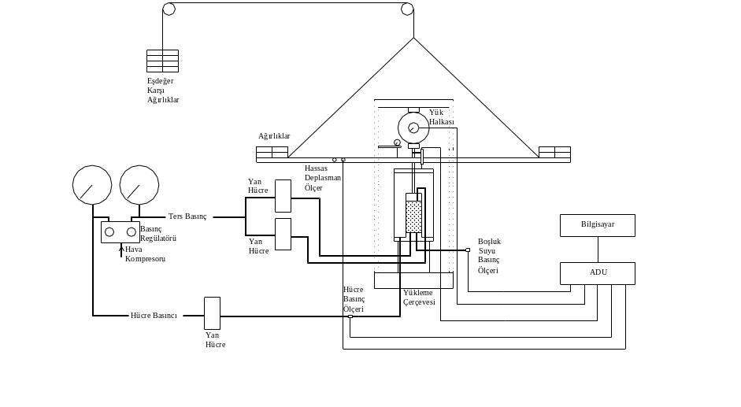
Konsolidasyonunu tamamlamış numunenin maksimum kayma modülünün belirlenmesi için, bu-rulma kirişinin üzerindeki vidalar sıkılarak burulma kirişi ve numune-piston ikilisi beraber hareket eden bir sistem haline getirilir. Ardından hassas deplas-man ölçer ve verniyerli hassas kompas, bir platform üzerinde, burulma kirişinin merkezine 50 cm uzak-lığa hassas kompas sıfır (0) gösterecek şekilde yer-leştirilir. Hassas deplasman ölçerin ölçü çubuğunun ucuna eklenen bir mıknatıs yardımı ile eylemsizlik kirişinin hareketlerini daha kolay bir şekilde ölçmek mümkün olmuştur. Verniyerli kompas 5 mm geri çekilir. Yapılacak serbest titreşim hareketinin data-larını kaydedecek olan dijital data logger (ADU) çalıştırılarak sıfırlanır ve datalar alınmaya başlanır. Burulma kirişi yavaşça hareket ettirilip, 5mm geri çekilmiş olan, hassas verniyerli kompasa dokundurulur ve serbest bırakılır. Bu sayede sistem serbest titreşim hareketine başlamış olur.
Şekil 1. Burulmalı Üçeksenli Deney Sistemi

Serbest titreşim hareketi esnasında saniyede 100 okuma alınmıştır. Hareketin sönümlenmesi yak-laşık olarak 10-15 saniye sürdüğünden her serbest titreşim deneyinden ortalama 1500 data elde edil-mektedir. Serbest titreşim hareketi datalarını analiz ederken, meydana gelen ikinci tam titreşim hareke-tinin gerçekleşmesi için geçen süre periyot olarak alınmıştır. Eylemsizlik kirişi serbest bırakıldıktan sonra zemin numunesi ve eylemsizlik kirişi, tek ser-bestlik dereceli bir sistem gibi davranmakta ve ze-minin kayma modülü, periyot ölçümü ile buluna-bilmektedir. Deformasyon ölçümleri için 10 mm açılımlı deplasman ölçer kullanılmıştır. Tipik bir serbest titreşim deneyinin dataları ve periyodun belirlenmesi şekil 2.’de görülmektedir.
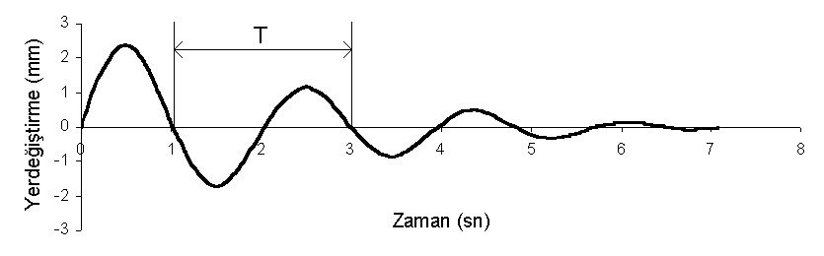
Şekil 2. Periyodun Belirlenmesi

- HESAPLAMALAR

Yapılan hesaplardaki formüller ve semboller (Özüdoğru, 1981)’den alınmıştır.

Zemin numunesi bir ucu serbest bir ucu tutu-lu elastik bir çubuk olarak düşünülebilir. Zamana bağlı gerilme-şekil değiştirme davranışları aşağıdaki denklemlerle ifade edilir.
(1)
Bu denklemde;
(2)
J=mR 2 (3)
(4)
Bu denklemleri birleştirirsek;
(5)

Burada G, Zeminin kayma modülünü (N/m2) , Ip, Zemin numunesinin polar eylemsizlik momen-tini (m4), J, Bütün sistemin polar kütle eylemsizlik momentini (N.m.sn2) ve K Dönel rijitliği (m2 kg s-2) belirtmektedir. Aynı zamanda d, Zemin numune-sinin çapını (m), r, Zemin numunesinin yarıçapını (m), h, zemin numunesinin yüksekliğini (m) ifade etmektedir. Ayrıca T ise sistemin titreşim periyodu olup T=2/n formunda ifade edilebilir.

Denklem (1) – (5)’dan anlaşılacağı gibi ze-minin kayma modülü, sönümlenen serbest titreşim hareketinin periyoduna ve polar eylemsizlik mo-mentlerine bağlı olarak hesaplanmaktadır. Periyot değeri ise yukarıda anlatıldığı gibi deneysel olarak belirlenmektedir.

3.1.DEFORMASYONLARIN HESAPLANMASI

Burulma momentine maruz kalan bir silindi-rik numunede kayma gerilmesinin, numunenin ekse-nine dik düzlem boyunca dağılımı lineer değildir. Oluşan kayma deformasyonları da, çap boyunca, merkez noktasında sıfır değerinden dış çeperde en büyük değerine kadar değişmektedir. Merkez nokta-sından belirli bir uzaklıkta meydana gelen deformas-yonların numunenin yaptığı bütün şekil değiştirme-leri temsil eden bir deformasyon olarak seçilmesi gerekmektedir. Yapılan çalışmada, şekil 3.'de görü-lebileceği gibi numunenin dış çeperinde meydana gelen en büyük deformasyonların 2/3’ü, hesaplarda kullanılan kayma deformasyonu olarak seçilmiştir.

(6)

Deformasyonlar zemin numunesinin merkez noktasından 50 cm uzaklıkta ölçüldüğü için bu nok-tada ölçülen lineer deformasyon miktarı kullanılarak yapılan burulma hareketi sırasında burulma kirişi-nin, ne kadar bir açı ile döndüğü belirlenebilir. He-saplanan bu açı ile yukarıda anlatıldığı gibi silindi-rik numunenin dış çeperinde meydana gelen kayma deformasyonu (γmax) belirlenir. Belirlenen kayma deformasyonu ile sistemin hareketini temsil edecek olan birim kayma deformasyonu (γ) belirlenir.
Örneğin numunenin ekseninden 50 cm uzak-lıkta bulunan deplasman ölçer 2 mm ölçüm yaptığı andaki kayma deformasyonu değerini belirleyebil-mek için öncelikle yapılan açısal hareketin miktarı belirlenmelidir.

Ardından verilen formülleri kullanarak mak-simum kayma deformasyonu hesaplanır;

Maksimum kayma deformasyonundan sonra, kulla-nılacak birim kayma deformasyonu hesaplanır.

Görüldüğü gibi kayma modülü hesaplanırken kullanılan kayma deformasyonu miktarı 10-4 merte-belerindedir. Bu mertebedeki kayma deformasyonu-nun maksimum kayma modülü hesaplanmasına yetecek kadar küçük olduğu kabul edilmiştir.
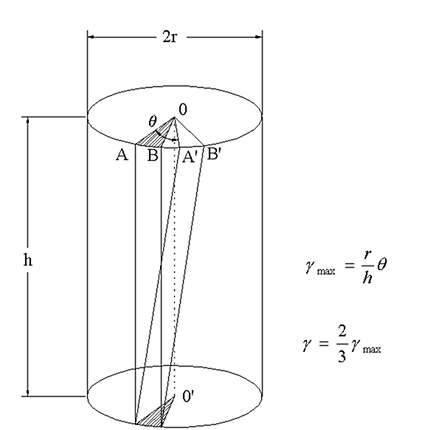
Şekil 3. Kayma Deformasyonunun Belirlenmesi.

3.2. UYGULAMALAR

Deneylerde kullanılan kil farklı konsolidas-yon basınçları altında konsolide edildikten sonra burulmalı üç eksenli deney aleti kullanılarak Gmaks değeri belirlenmiştir. Şekil 4.(a)’da YT22 deneyine, şekil 4(b)’de ise Y16 deneyine ait serbest titreşim grafikleri verilmiştir.
(a)
(b)
Şekil 4. Farklı Konsolidasyon Basınçları Altında Konsolide Edilmiş Zeminlerin Serbest Titreşim Grafikleri

Verilen deney grafiklerinden de görülebilece-ği gibi Deney sırasında yumuşak numunelerin baş-langıç hareketi uygulandıktan sonra ilk çevrimde daha yüksek miktarda hareket (z=2.5-3 mm) göz-lense de ardında kısa bir sürede (2-3 çevrim) hareket sönümlenmiştir. Daha sıkı numunelerde ise ilk çev-rimde daha düşük bir hareket (z=2-2.5mm) gözlen-miş ancak hareket daha uzun ömürlü (4-5 çevrim) olmuştur. Bu olayın nedeninin zeminin sahip olduğu sönüm kapasitesi olduğu açıktır. Sönüm oranının belirlenmesinin burulmalı üç eksenli deney siste-minde mümkün olup olmadığı araştırılmış ancak meydana gelen sönüm olayının numunelerin sahip oldukları sönüm kapasitesinden mi yoksa sistem içi sürtünmelerden mi olduğu belirlenememiştir. Bu be-lirsizliğin ortadan kaldırılabilmesi için daha önceki araştırmacılar sürtünmeyi azaltma yoluna gitmişler örneğin (Özüdoğru, 1981) hücre pistonu ile pistonun hücreye girdiği yer arasında bir silindirik rulman kullanmıştır. (Chan, 1975) ise çok daha düşük sür-tünmeye sahip bir piston hücre bileşimi önermiştir. Daha önceki araştırmacılar da tamamen sürtünmesiz bir sistem oluşturamadıklarından belli şartlarda ya-pılmış deneylerden sistemin sönümünü (sürtünme-den dolayı oluşan sönüm) tahmin etmeye çalışmış-lardır.

Daha sonra hesaplanan sistem sönümünü nu-muneler için hesaplanan sönümden çıkararak numu-nelerin sönümünü elde ettiklerini kabul etmişlerdir. Bu çalışmada kullanılan burulmalı üç eksenli sis-temde ekonomik nedenlerle yukarıda bahsedilen şe-kilde bir değişiklik yapılması mümkün olmamıştır.

- SONUÇLAR

Uygulanması kolay ve ucuz maliyetli bir deney olan burulmalı üç eksenli deneyi maksimum kayma modülünün hesaplanmasında başarılı bir şe-kilde kullanılmıştır. Her ne kadar sönüm oranı he-saplanamamış olsa da imal edilen deney sistemi ile yapılan deneylerde projenin ana amacı olan maksi-mum kayma modülü hassas bir şekilde ölçülmüştür.

İ.T.Ü. Zemin Mekaniği laboratuarında geliş-tirilen burulmalı üç eksenli deney aleti İ.T.Ü. tara-fından desteklenen bir proje dahilinde finanse edil-miştir

- KAYNAKLAR

- Chan, C.K., 1975. Low-friction seal system, Journal of The Geotechnical Engineering Division, ASCE, 101, 991-995.

- Özüdoğru, K.G., 1981. Laboratory shear modulus and damping from torsional vibration soil tests, Norwegian Geotechnical Institute Internal Report, 51513-1, Oslo, Norway.

- Van Impe, W.F. and Van den Broeck, M., 1988. Free torsion pendulum testing, 2nd Young Geotechnical Engineer’s Conference, Oxford, England, August 23-26, pp.131-137.

- Zeevaert, L., 1967. Free vibration torsion tests to determine the shear modulus of elasticity of soils.

- Proceedings of The 3th Panamerican Conference on Soil Mechanics and Foundation Engineering, Caracas, Venezuela, September 14-18, pp.125-138.

